Как работает портал gosuslugi.ru ?

Портал является единой точкой доступа к информационным системам ведомств. В соответствии с законодательством Российской Федерации портал предоставляет информацию об услугах и ведомствах из федерального реестра госуслуг. При оказании электронных услуг портал использует систему межведомственного взаимодействия и информационную систему ведомств для обработки электронного заявления.
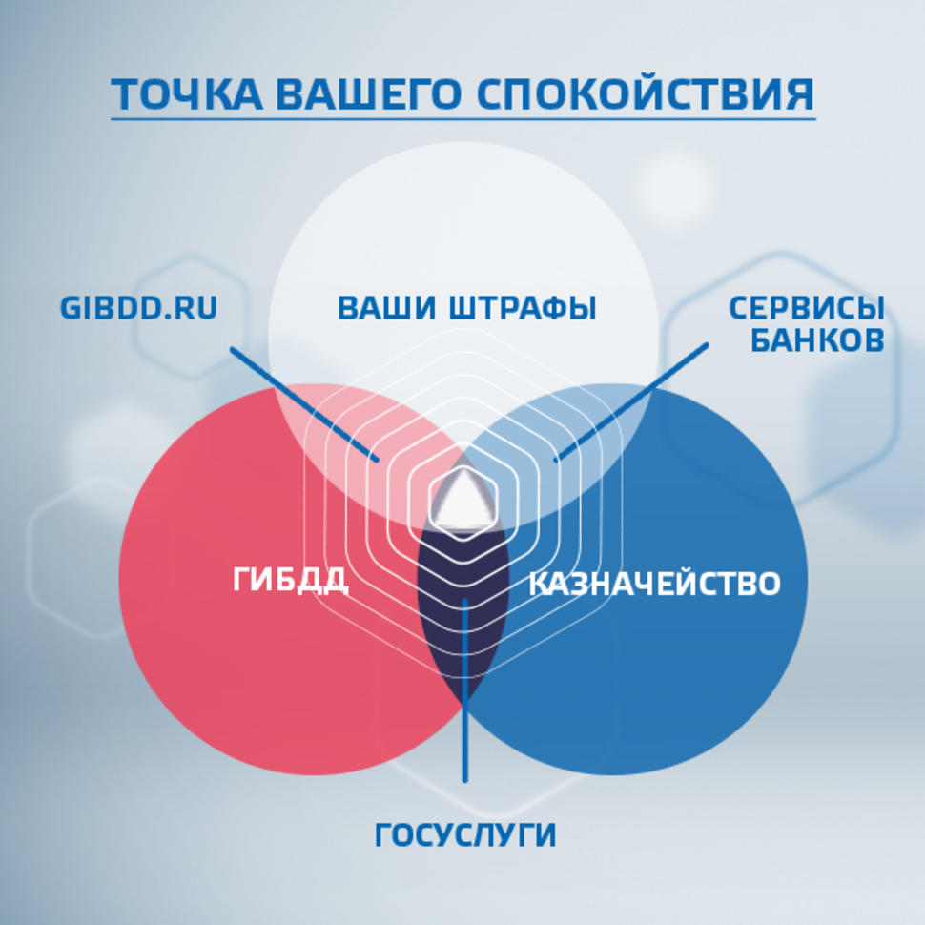

Зачем нужен портал gosuslugi.ru ?

Портал электронного правительства предназначен для предоставления информации о государственных и муниципальных услугах и функциях, ведомствах, а также для оказания услуг в электронном виде.

С помощью портала вы можете:

- получить услугу в электронном виде;
- получить информацию о государственной услуге, в том числе место получения, стоимость, сроки оказания и образцы документов;
- получить информацию о государственных и муниципальных учреждениях.

Популярные госуслуги:

- Получение загранпаспорта старого и нового образца.
- Оплата штрафов ГИБДД.
- Состояние лицевого счета в ПФР. История обращений в ПФР.
- Пенсионные накопления.
- Налоговая задолженность физических лиц.
- Регистрация автомобиля.
- Снятие транспортного средства с регистрации.
- Информация по исполнительным производствам.
- Регистрация по месту жительства.
- Регистрация по месту пребывания.
- Замена паспорта РФ в 20 или 45 лет.
- Адресно-справочная информация.

Регистрация на портале:

Чтобы иметь доступ ко всем услугам, необходимо зарегистрироваться на портале. Вы можете сделать это онлайн на http://www.gosuslugi.ru. Весь процесс регистрации займет у Вас не более 15 минут.

Для регистрации онлайн понадобится:

- данные паспорта;
- данные страхового пенсионного свидетельства (СНИЛС);
- номер мобильного телефона;
- адрес электронной почты.

Приступая к регистрации приготовьте их заранее. Важно запомнить или записать введенный Вами пароль, который в последующем понадобится при авторизации на портале.
Нажмите кнопку «регистрация», расположенную в правом верхнем углу экрана на главной странице портала.
Введите паспортные данные и данные СНИЛС.
После регистрации Вы получите код активации, после ввода которого, будет открыт доступ к получению государственных и муниципальных услуг в электронном виде.
Получить код активации можно через почту России (заказным письмом на домашний адрес в течение двух недель с даты регистрации на портале).
Чтобы не ждать получения кода активации заказным письмом через Почту России в течение двух недель, можно обратиться в пункт подтверждения учетных записей в Федеральной информационной системе «Единая система идентификации и аутентификации для предоставления государственных и муниципальных услуг в электронном виде» (ЕСИА).

На территории Серовского городского округа действует 6 пунктов на базе Центров общественного доступа в Интернет в муниципальных библиотеках:
- Центр деловой информации (ул. Луначарского,112);
- Центральная библиотека им. М.-Сибиряка (ул. Заславского, 23);
- филиал № 1 библиотеки (ул. Гагарина,27);
- филиал № 2 библиотеки (ул. Автодорожная, 19);
- филиал № 6 библиотеки в с. Филькино;
- филиал № 23 библиотеки в п. Красноглинный.

Подтвердить учетную запись также можно в офисах МФЦ, центре облуживания ОАО «Ростелеком» по ул. Каляева,10, центральном почтовом отделении по ул. Ленина, 122.
Обратившись в данные пункты, при наличии паспорта и СНИЛС (страхового свидетельства государственного пенсионного страхования), можно в течение нескольких минут пройти регистрацию на Едином портале государственных и муниципальных услуг и в последующем получать государственные и муниципальные услуги в электронном виде.

